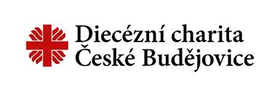
PŘIHLÁŠKA NA KURZ
JMÉNO A PŘÍJMENÍ
VĚK
TELEFON
E-MAIL
poznámka
Kurzy jsou účastníkům poskytovány zdarma
(Označte „X“) (Označte „X“)
□ nově příchozí □ Anglicky mluvící
□ začátečníci □ Ukrajinsky/rusky mluvící
□ pokročilí

Základní kurz – určeni pro nově příchozí
• kurz je možné navštívit i jednorázově
• obsah kurzu směřuje k naučení základních frází, zvládnutí běžných životních situací
Ostatní kurzy
• je třeba docházet pravidelně
• je nutné se předem zapsat – počet míst je omezen

Shromažďované údaje slouží pro registraci účastníka do kurzů českého jazyka a pro případné kontaktováni účastníka, pro možnost podávat účastníkovi potřebné informace o průběhu kurzů atp. S osobními údaji je nakládáno ve smyslu zákona c. 110/2019 Sb. o ochraně osobních údajů. Shromážděné údaje jsou v předepsaných lhůtách likvidovány.

V Českých Budějovicích dne………………………… ……………….……………………
podpis

